Муниципальный конкурс «Учитель года 2020»
Методический семинар
«Использование интернет – ресурсов на уроках математики»

Бурмистрова Елена Юрьевна, учитель математики высшей квалификационной категории МАОУ Абатская СОШ №1
1 слайд  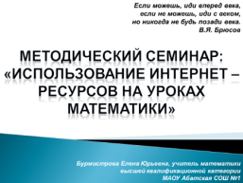 | Если можешь, иди вперед века, если не можешь, иди с веком, но никогда не будь позади века.  В.Я. Брюсов  Одной из задач, отмеченных в концепции развития математического образования, является обеспечение наличия общедоступных информационных ресурсов, необходимых для реализации учебных программ математического образования, в том числе в электронном формате, инструментов деятельности обучающихся и педагогов, применение современных технологий образовательного процесса.  А в условиях реализации ФП «Цифровая образовательная среда» в практику преподавания нашей дисциплины приходят все быстрее и интенсивнее развивающиеся электронные образовательные ресурсы.  Для сегодняшних школьников компьютеры и интернет технологии являются частью их жизни, информационной культуры. И нам современным учителям необходимо уметь использовать компьютерные программы и интернет - ресурсы в обучении.
2 слайд  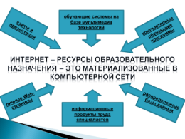 | Что же относится к интернет - ресурсам? Интернет - ресурсы – это материализованные в компьютерной сети:  - информационные продукты труда специалистов, занимающихся проблемами образования;  - компьютерные обучающие программы, включающие в себя электронные учебники, тренажеры, лабораторные практикумы, тестовые системы;  - обучающие системы на базе мультимедиа технологий, построенные с использованием персональных компьютеров, видеотехники, накопителей на оптических дисках;  - распределенные базы данных по отраслям знаний.  - личные Web-страницы, отражающие опыт педагогической деятельности автора;  - сайты и презентации, отражающие различные аспекты педагогической деятельности.
3,4 слайд  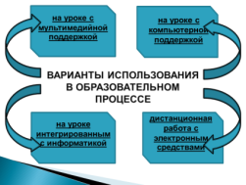  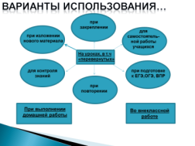 | В своей работе использую следующие варианты применения интернет - ресурсов в образовательном процессе:  - на уроке с мультимедийной поддержкой – в классе стоит один компьютер, им пользуется не только учитель в качестве “электронной доски” (демонстрация рисунков, заданий, тестов, Кимов), но и ученики для выполнения различных заданий;  - на уроке с компьютерной поддержкой – несколько компьютеров (в компьютерном классе, мобильный класс), за ними работают все ученики одновременно или по очереди выполняют лабораторные работы, тесты, проверочные работы;  - на уроке, интегрированным с информатикой, проходит в компьютерном классе и преследует следующие задачи: во-первых, отработать учебный материал, используя ПК для создания графиков, кроссвордов, таблиц и схем; во-вторых, изучить возможности различных компьютерных программ;  - дистанционная работа с электронным средствами с помощью специальных обучающих систем, где традиционные уроки по предмету заменяются самостоятельной работой учащихся с образовательными платформами.  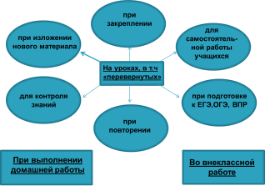
5слайд  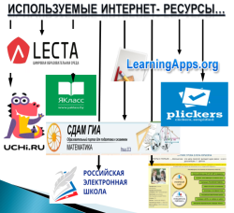 | Используемые интернет- ресурсы:  - Единая цифровая образовательная платформа LEСTA;  - Электронная образовательная платформа «ЯКласс»;  - Образовательная платформа UCHi.ru;  - Интернет – приложения: Plickers, LearningApps.org;  - Образовательный портал: «Решу ГИА»;  - Личный сайт:https://nsportal.ru/burmistrova-elena-yurevna
6,7 слайд  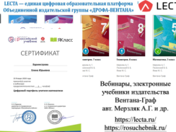  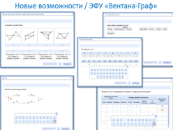 | Образовательная платформа LECTA корпорации «Российский учебник» - это:  электронные формы учебников, сервисы для учителя: классная работа, контрольная работа, курсы повышения квалификации.  - На протяжении трех лет работы с данной платформой принимаю участие в вебинарахКорпорация «Российский учебник», участие в которых подтверждено сертификатами:  - 09.08.2018 «Цифровая трансформация в образовании. Использование актуальных электронных образовательных ресурсов»(1 час);  - 16.08.2018 «Электронные образовательные ресурсы на уроках математики» (1 час);  - 17.08.2018 «Работаем с электронной формой учебника: технология смешанного обучения. Часть 2» (1 час);  - 21.08.2018 «Виды ЭОР. Проблемы и преимущества ЭОР» Корпорации «Российский учебник»(1 час);  - 23.08.2018 «Цифровые разработки учителя: как сэкономить время»(1 час);  - 28.08.2018 «Электронные образовательные ресурсы в цифровой школе: стратегия выбора», вебинар (1 час);  - 29.11.2018. Образовательные ресурсы и сервисы LECTA в условиях цифровизации современной школы(1 час);  - 05.11.2019 IV Всероссийская педагогическая онлайн - конференция «Цифра: инвестиции в педагога», Корпорация «Российский учебник» по 0,8 часа по вопросам:  - Как научиться учить в цифровой среде?  - ИТ в образовании: сегодня, завтра и всегда;  - Проектирование комфортной и безопасной образовательной среды современной школы;  - 23.01.2020«Цифровой портфель учителя»(1 час).  - Приобрела все электронные учебники по преподаваемым предметам;  - Установила программу просмотра учебников, загрузилаучебники;  - Использую фронтально на уроках для работы с текстом параграфов, интерактивными заданиями параграфов.
8,9,10 слайд  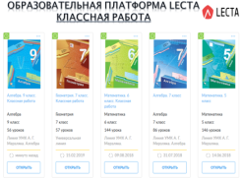  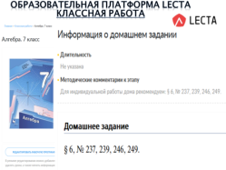  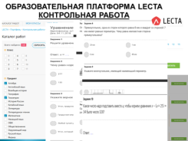 | Использую сервисыLECTA:  - сервис «Классная работа»:  - готовые рабочие программы и материалы для проведения уроков,представленные в виде набора презентаций по УМК издательств «Дрофа», «Вентана-граф»,  - материалы можно редактировать, добавлять свои слайды, гиперссылки, аудио-и видеообъекты;  - сервис «Контрольная работа»:  - задания разного уровня сложности,  - задания содержат ключи для учителя,  - тренажеры ВПР,  - возможность печати индивидуальных вариантов работы.
11-13 слайд  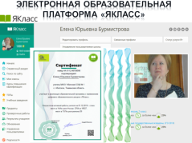  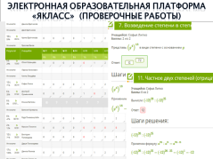  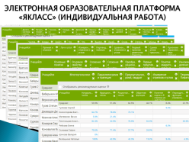 | Следующий, используемый мной ресурс, это ЯКласс» — это платформа электронного образования для школ, а также обучающая онлайн - площадка для школьников и их родителей.  - Работу с ЯКласс начала с участия в вебинаре: «Цифровые инструменты в помощь учителю – предметнику», вебинар (2 часа), 26.09.2017, Корпорация «Российский учебник», ООО «ЯКласс»;  - Затем в 2018 году зарегистрировалась сама и зарегистрировала все своих учеников на платформе.  - 31.07.2018 прошла апробацию электронных образовательных технологии на портале ЯКласс. Осуществил(а) экспериментальную деятельность с применением инновационного образовательного ресурса ЯКласс, разработанного и поддерживаемого Фондом развития интернет-инициатив при Президенте Российской Федерации и инновационным центром СКОЛКОВО, а именно: зарегистрировал(а) группу обучающихся и провел(а) ряд электронных проверочных (домашних) работ, таким образом профессионально освоив пользование автоматизированной системой контроля знаний. (Сертификат №165420 от 31.07.2018).  - создаю проверочные работы (большое количество типовых задач), в том числе индивидуальные и дифференцированные;  - провожу работу с сервисом на фрагментах уроков фронтально;  - обучающиеся выполняют индивидуальные задания, накапливая баллы, отслеживают свой рейтинг в Топе класса;  - принимаю участие в вебинарах - фестивалях (ООО «ЯКласс» https://www.yaklass.ru/Вебинар-марафон:  - 23.09.2019 г.С 0009-19. Выступила активным участником марафона «Учительская»: помощь от «ЯКласс»;  - 11.12.2019 С 1112-1594. Всероссийского онлайн-марафона «Фестиваль учебных предметов на ЯКласс»;  - 30.01.2020, сертификат № 759665  «Государственный экзамен 2020»
14-15 слайд  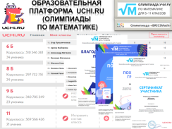  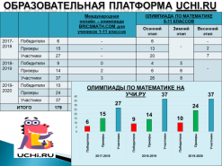 | ОБРАЗОВАТЕЛЬНАЯ ПЛАТФОРМА UCHi.ru (олимпиады по математике):зарегистрировала всех обучающихся, предоставив тем самым возможность участия в бесплатных олимпиадах, результаты работы:  Международная онлайн - олимпиада BRICSMATH.COM для учеников 1-11 классов ОЛИМПИАДА ПО МАТЕМАТИКЕ 5-11 КЛАССОВ  Осен-ний этап Зимний этап Весен-ний этап  2017-2018 Победители 6 - 6 - -  Призеры 15 - 13 2  Участники 27 - 20 7  2018-2019 Победители 9 0 4 5 -  Призеры 14 2 6 6  Участники 37 3 26 8  2019-2020 Победители 10 2 2 6  Призеры 24 4 9 11  Участники 37 2 19 16  ИТОГО 179 13 105 52 9
16 слайд  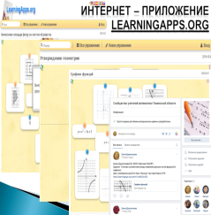 | Интернет – приложение LearningApps.org, с которым познакомилась в рамках ФП «Учитель будущего»:  - использую для создания интерактивных авторских заданий, которые задаю обучающимся на дом (скидывая ссылку в эл. дневнике),  - выполняем задания фронтально на уроках,  - опубликовываю разработанные мною задания в сообществе учителей математики Тюменской области («ВКонтакте»):  https://vk.com/teachmath72, где вы можете с ними ознакомиться.
17-18 слайд  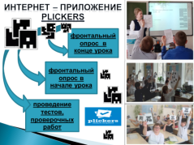  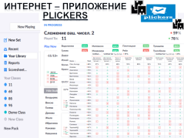 | ИНТЕРНЕТ – ПРИЛОЖЕНИЕ PLICKERS с которым также познакомилась в рамках ФП «Учитель будущего»  использую для проведения:  - фронтальногоопроса в конце урока (цель: понять, что усвоили за урок, а что нет);  - фронтального опроса в начале урока (цель: понять, что усвоили, а что повторить);  - проведения тестов, проверочных работ (цель: контроль знаний).  форма работы:  - раздаю обучающимся индивидуальные карточки с QR-кодом;  - вывожу задания с вариантами ответов на экран, задание можно озвучивать устно;  - обучающиеся поднимают карточку с вариантом ответа;  - навожу камеру смартфона на класс и сканирую ответы;  - на экране появляются результаты, которые сразу анализирую и корректирую знания обучающихся, за проверочные работы выставляю отметки.  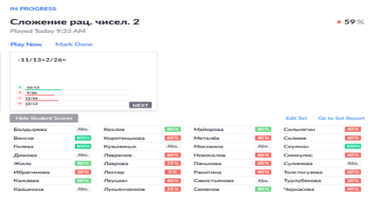
19 слайд  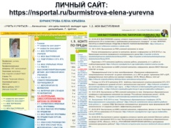 | Личный сайт:https://nsportal.ru/burmistrova-elena-yurevna  использую, как инструмент работы с:  - обучающимися (предоставление полезных ссылок, вариантов самостоятельных, проверочных работ);  - презентацией опыта работы (мои уроки, выступления, в т.ч. выступления на ШМО, РМО, ЕМД по применению интернет- ресурсов:  - 29.03.2017, выступление на РМО «Использование электронных учебников издательства Вентана-Граф авт. Мерзляк А.Г. и др. в учебном процессе;  - 24.04.2017, выступление в рамках ЕМД «Смысловое чтение и работа с текстом на уроках математики с применением ИКТ»;  - 02.02.2018, выступление в рамках дня педагогического мастерства для учителей Абатского и Сладковского районов - мастер-класс «Использование ЦОР на уроке математики»;  - 30.08.2018, выступление в рамках сетевого педагогического совета «Ключевые изменения деятельности ОУ в соответствии с требованиями регионального стандарта»: «Интернет-ресурсы и электронные средства в работе учителя математики»;.  - 10.01.2019, выступление на РМО «Электронные образовательные платформы в преподавании математики (на примере «Российская электронная школа», LECTA, ЯКласс, Учи.ру);  - 18.02.2019, выступление в рамках ЕМД «Электронные образовательные платформы LECTA, Якласс(возможности и результаты работы)» в рамках ЕМД «Достижение метапредметных результатов через формирование ИКТ-компетентности: от создания условий к эффективному результату»;  - 26.08.2019, Выступление в рамках марафона успешных практик для учителей Абатского района августовских мероприятий 2019 «Использование ресурсов электронных образовательных платформ LECTA, «Якласс», UCHi.ru, «РОССИЙСКАЯ ЭЛЕКТРОННАЯ ШКОЛА» в преподавании математики (результаты работы).
20 слайд  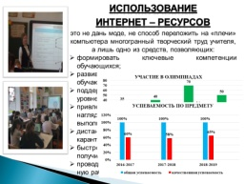 | ИСПОЛЬЗОВАНИЕ ИНТЕРНЕТ – РЕСУРСОВ это не дань моде, не способ переложить на «плечи» компьютера многогранный творческий труд учителя, а лишь одно из средств, позволяющих:  - формировать ключевые компетенции обучающихся;  - развивать познавательную самостоятельность обучающихся;  - поддерживать качество обучения на хорошем уровне;  - привлекать большое количество дидактического, наглядного материала, повышать объём выполняемой работы на уроке;  - дистанционно продолжать обучение во время карантина, актированных дней;  - быстро создавать задание, проверочную работу и получить персональный отчёт о выполнении;  - проводить индивидуальную, дифференцирован-ную работу с обучающимися.
Новому времени — новые ресурсы, подходы!
Владея интернет - ресурсами и информацией, владеешь миром целым.
Экран уже перестает быть белым.
В секунды появляются видео-уроки, онлайн-тесты, схемы, блоки.
Что может обеспечить нам все это на уроке?
Доска интерактивная, проектор, ноутбук,
документ – камера, образовательные порталы, дигитайзер,
И, конечно, учитель — энерджайзер!
ВСЕ В НАШИХ РУКАХ!

